Муниципальное бюджетное образовательное учреждение
дополнительного образования детей
Центр детского творчества станицы Роговской

муниципального образования Тимашевский район

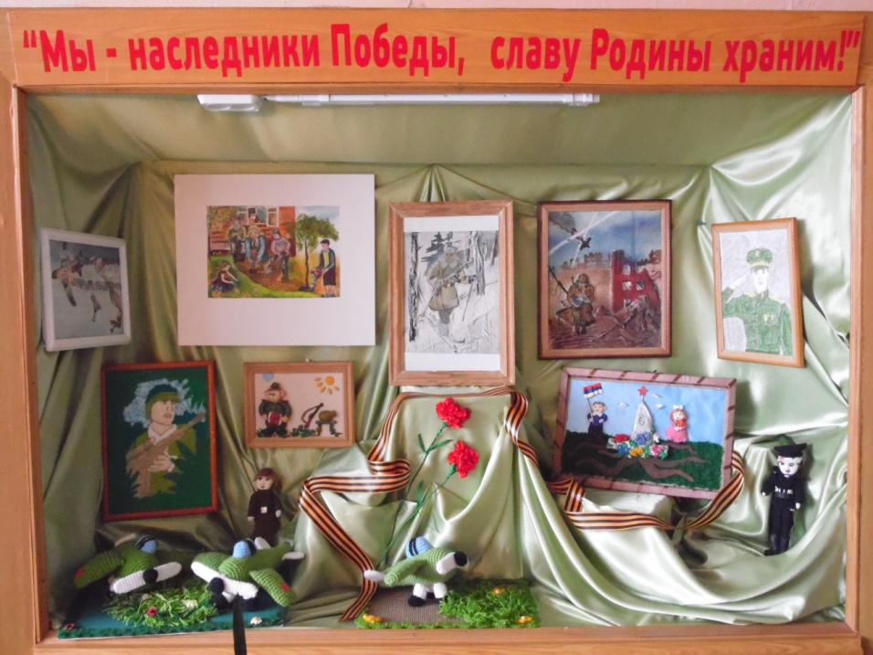
23 января 2015 года в Краснодарском крае стартовал месячник по оборонно-массовой и военно-патриотической работе. В течение всего месяца Центр детского творчества станицы Роговской работал согласно утвержденному плану под девизом «Мы – наследники Победы, славу Родины храним!». За этот период было проведено большое количество мероприятий, с целью воспитания гражданских качеств личности, чувства долга, уважения и интереса к военной истории Отечества, к участникам ВОВ, к участникам событий в Чечне и Афганистане.
Для реализации поставленной цели были использованы следующие формы: - уроки мужества, конкурсы, экскурсии, беседы, выставки.
Все эти мероприятия важны для поколения, не знавшего войны, каждое соприкосновение с живой историей, каждый рассказ о славных страницах нашего государства наполнен особым смыслом, что во многом способствует гражданскому и нравственному становлению личности.
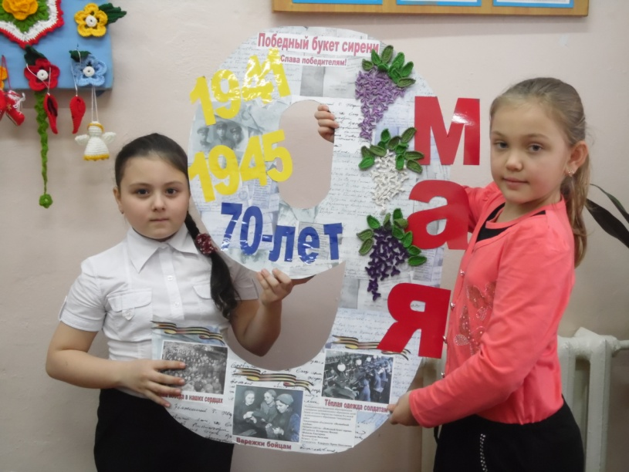
К началу работы месячника все объединения и клубы выпустили стенгазеты под девизом месячника, оформили уголки в учебных кабинетах; в фойе была подготовлена экспозиция и выставка детских работ.

В течение месячника в объединениях и клубах были организованные тематические просмотры художественных и документальных фильмом военно-патриотической тематики.
По итогам месячника подведены итоги, награждены победители конкурсов и соревнований, оформлены сценарии мероприятий, фотоотчеты, систематизированы тематические наработки.

Самыми яркими и массовыми являлись следующие мероприятия:

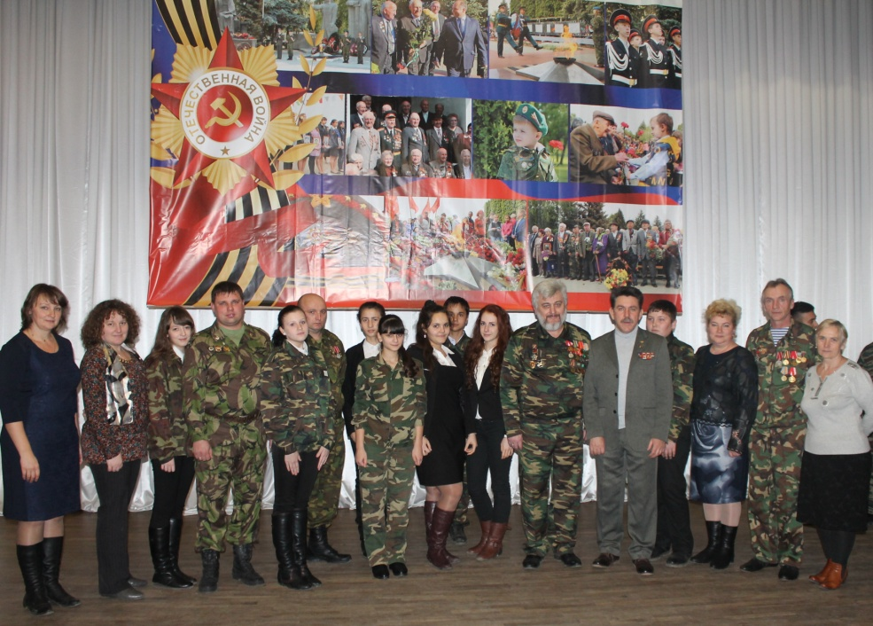
23 января 2015 года в музее семьи Степановых г. Тимашевска состоялась торжественная линейка, посвященная открытию месячника оборонно-массовой и военно-патриотической работы «Мы – наследники Победы, славу Родины храним!», ребята клубов «Этнография», «Краевед» и «Поиск» приняли участие в данном мероприятии.

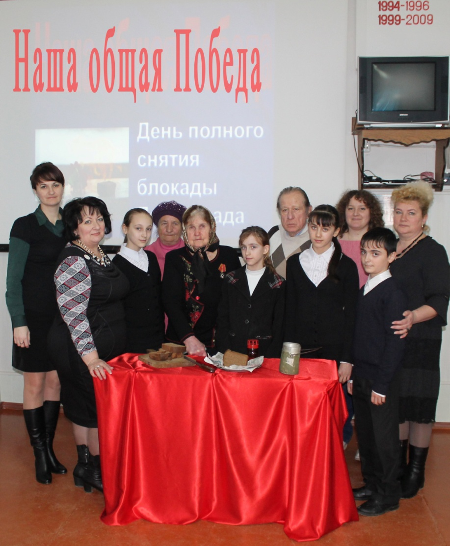
27 января на базе краеведческого музея «Истоки» состоялась встреча с жительницей блокадного Ленинграда Василенко Галиной Ивановной, родственниками участников освобождения г. Ленинграда. Данное мероприятие было организовано ребятами клуба «Краевед», руководитель Ермолович Людмила Вячеславовна.

Как много в жизни человеку надо!
Он мечется порою от тоски…
А нам, голодным детям Ленинграда,
Нам снились хлеба тёплого куски –
Пахучего, с растрескавшейся коркой,
Хрустящего, как в сказке, под ножом…
Его во сне рассматривали зорко
И вспоминали с завистью потом.

В рамках месячника для учащихся младшего и среднего школьного возраста 28 января в Центре детского творчества прошла литературно-музыкальная композиция «Великой Победе посвящается», которую организовали и провели педагоги-организаторы Екимова Тамара Сергеевна и Протопопов Александр Александрович.
Ведущие познакомили ребят с героическими страницами истории Великой Отечественной войны, рассказали о том, какой ценой была завоевана Победа, какие последствия принесла война.
Презентация, сопровождающая мероприятие, состояла из настоящих кадров военных лет, тем самым помогла ребятам ярче представить те страшные и суровые события.
Началом композиции послужила сценка, в которой маленькая девочка узнает о подвиге своего прадедушки, о подвиге станичников, защищавших нашу Родину, об их стойкости и мужестве.
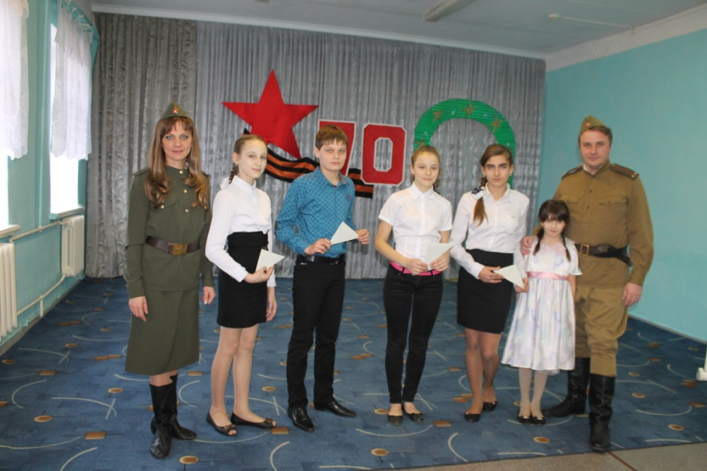

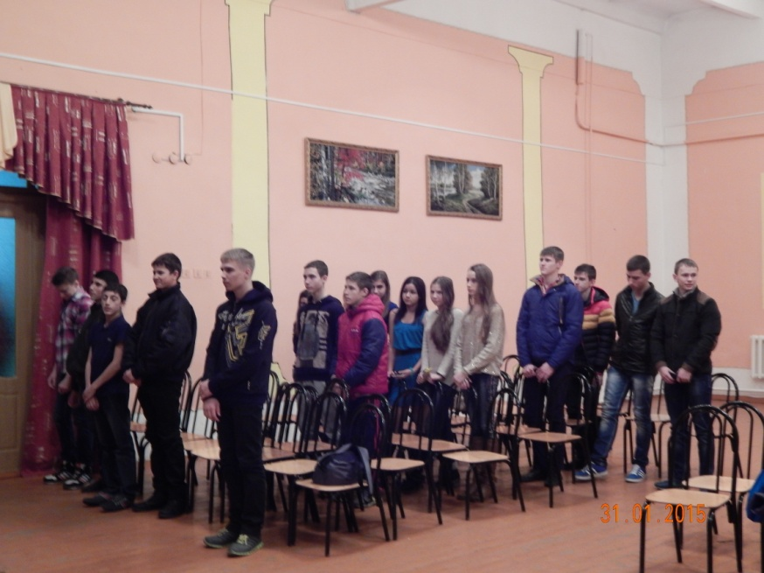
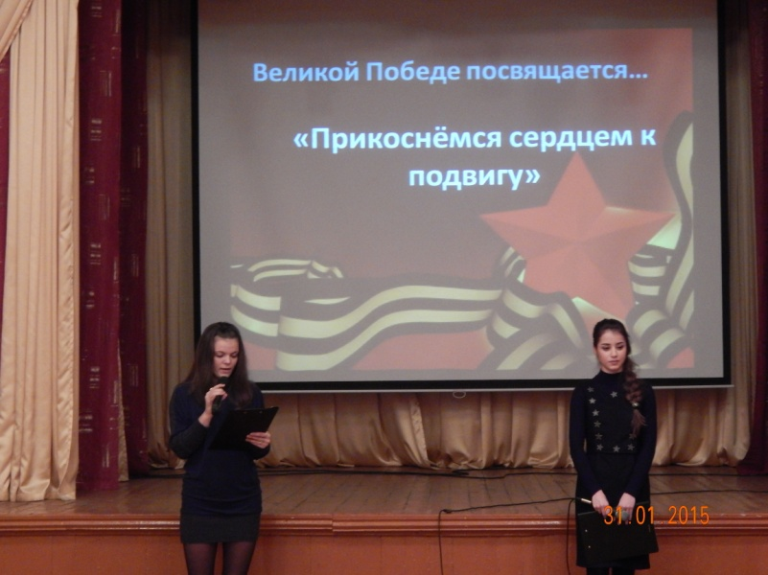
31 января в СОШ №15 состоялся тематический вечер для старшеклассников «Прикоснись сердцем к подвигу», посвященный 70-летию Победы в Великой Отечественной войне, с целью актуализировать знания детей о Великой Отечественной войне, воспитать уважение к защитникам Отечества, к истории, сформировать чувство патриотизма и героизма. Дети приняли активное участие в подготовке и проведении вечера. Ведущие мероприятия поведали ребятам о том трудном пути, который мужественно прошли участники войны. Миллионы людей ковали победу над врагом на фронте и в тылу. В России нет ни одной семьи, которую бы обошла война стороной. Более двадцати миллионов сыновей и дочерей потеряла наша Родина. Каждый девятый житель нашей страны не вернулся с войны. Ценой утрат, разрушений и потерь было завоевано право на жизнь, радость и труд всему человечеству. Глубоко тронул ребячьи души рассказ о детях войны, которые наравне с взрослыми встали на защиту Родины.
31 января в объединении «Мягкая игрушка» с учащимися была проведена беседа: «Город – герой Севастополь».
В ходе беседы учащиеся познакомились с городами – героями и непосредственно с городом – героем Севастополь, его героической обороне во время Великой Отечественной войны с 1941 – 1942гг. Ребята узнали о том, что защитники Севастополя 250 дней стойко обороняли рубежи своего легендарного города. Какими кровопролитными были бои за город – герой Севастополь и как стойкость, самоотверженность и небывалый героизм его защитников сорвали планы немецкого командования молниеносного овладения городом и дальнейшего продвижения фашистских войск.
За железную стойкость, мужество и героизм защитников города была изготовлена медаль «За оборону Севастополя» в 1942 году, которой награждены 50 человек, в последствие 1965году городу Севастополю было присвоено звание Город – герой. Он был награжден «Орденом Ленина» и медалью «Красная Звезда».
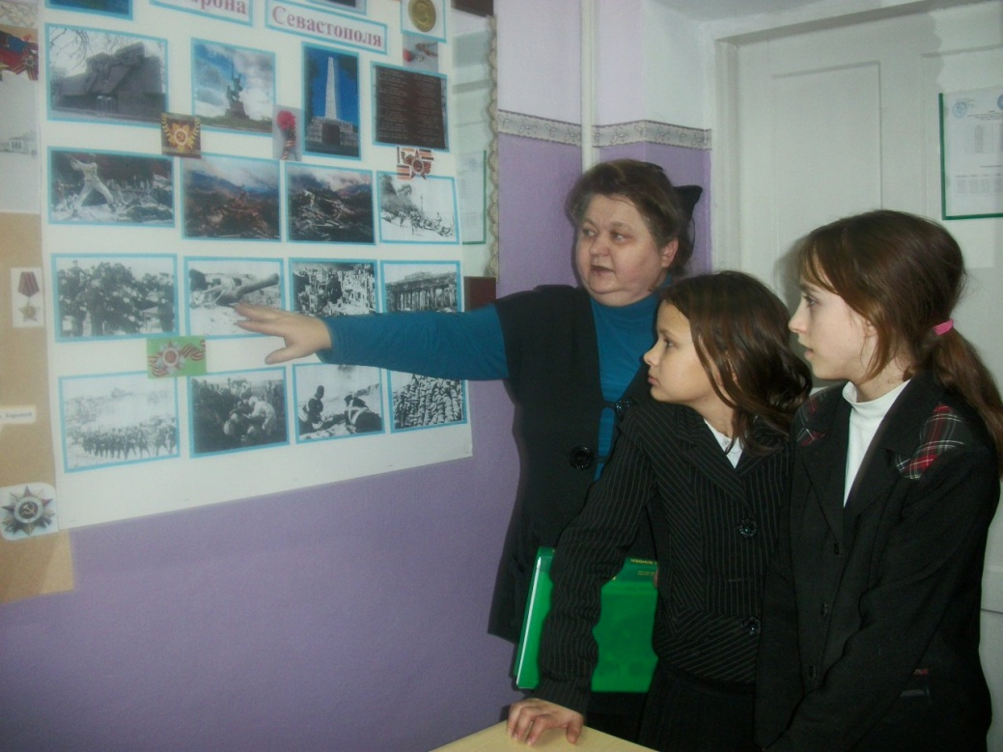

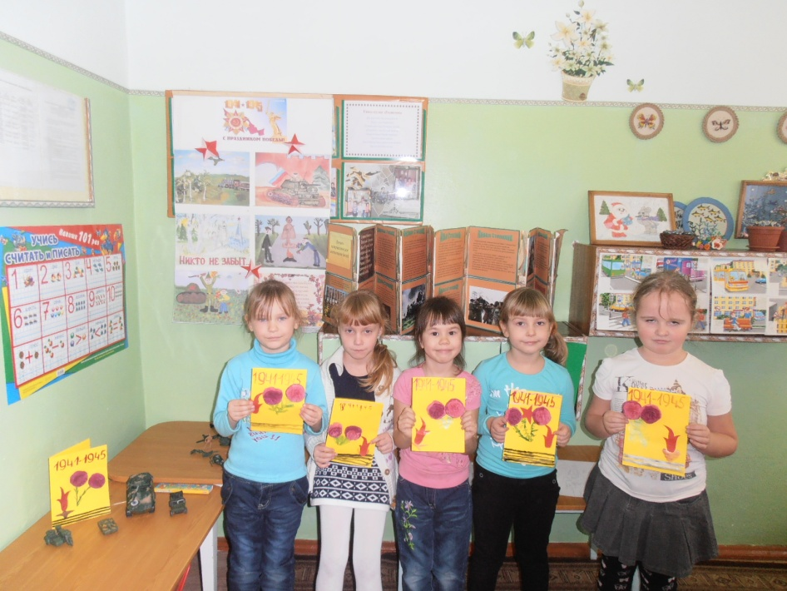
2 февраля в студии развивающего обучения «Родничок» дети присутствовали на мероприятии по теме «Семья Степановых». Ребята познакомились с подвигом матери Епистании Федоровны Степановой и ее сыновей.

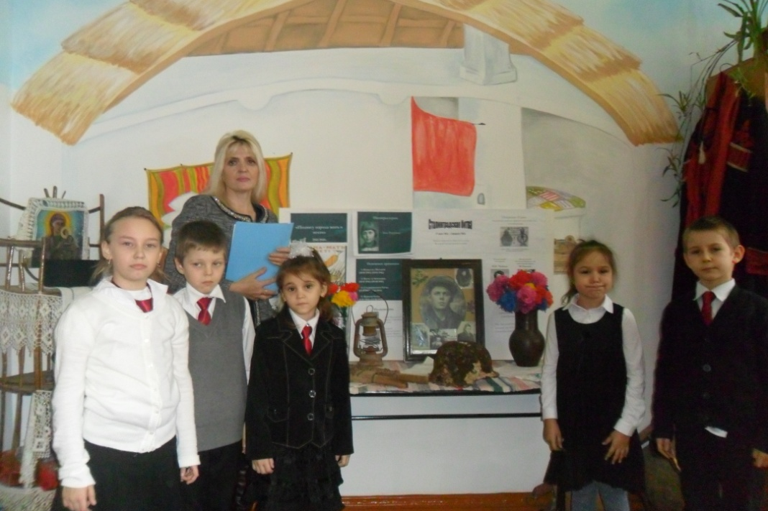
В группах объединения «Юный художник» прошло воспитательное мероприятие «Подвигу народа жить в веках». Ребята на данном мероприятии узнали о героических подвигах станичников и на боевых рубежах, и в тылу врага.

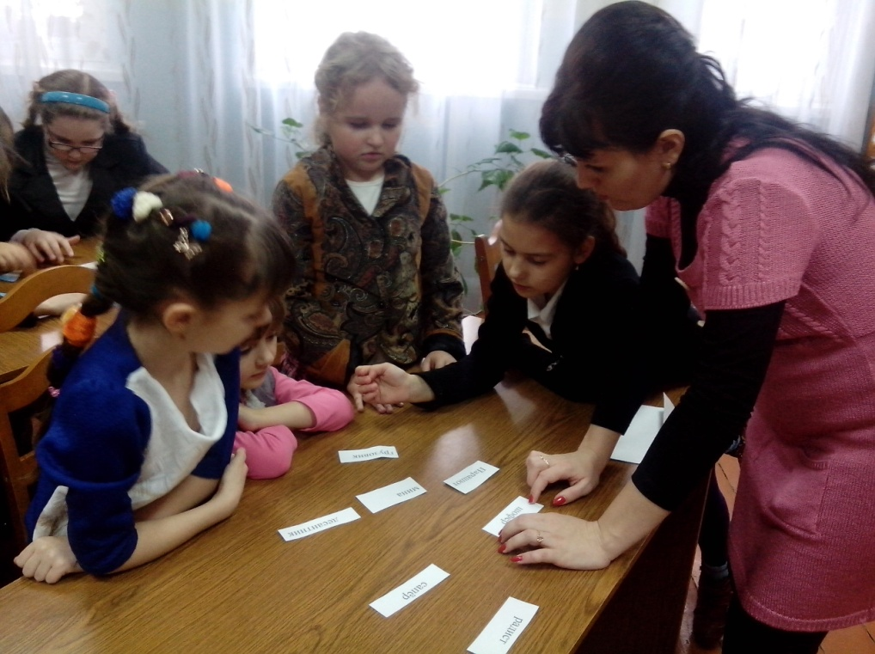
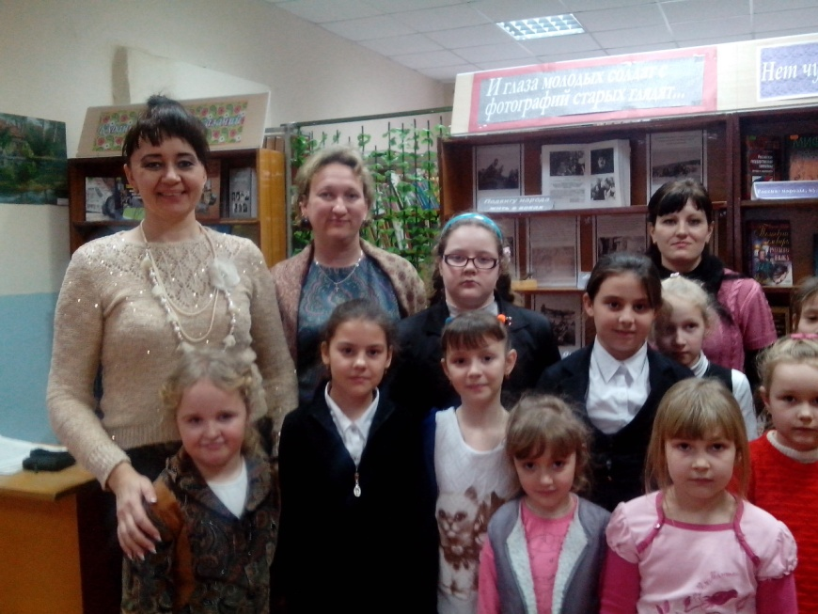
Учащиеся объединений «Волшебный клубок» и «Силуэт» посетили библиотеку и приняли участие в спортивно-развлекательной игре «Аты-баты мы – солдаты!». Сценарий игры был составлен на основе исторических фактов Великой Отечественной войны. Здесь ребята проявили свои способности в области спорта, истории, медицины. Очень понаравилась воспитанникам роль связистов, было дано задание расшифровать содержание донесения разведчиков с помощью ключа.

Итогом мероприятия стала совместная работа педагогов и детей.
В целях воспитания у школьников патриотических чувств уважения к старшему поколению, ветеранам войны и боевых действий в республике Афганистан в период с октября по январь проходил районный конкурс творческих работ «Неизвестная война». Организаторами конкурса были педагоги краеведческого музея «Истоки» Центра детского творчества. На данный конкурс было представлено более 50 работ учащихся Центров и школ района.
4 февраля 2015 года был подведен итог районного конкурса творческих работ «Неизвестная война», посвященного 26 годовщине вывода советских войск из республики Афганистан. Жюри очень внимательно и объективно рассмотрели конкурсные работы и подвели итог, среди победителей и воспитанники Центра детского творчества:
- номинация «Сочинение»
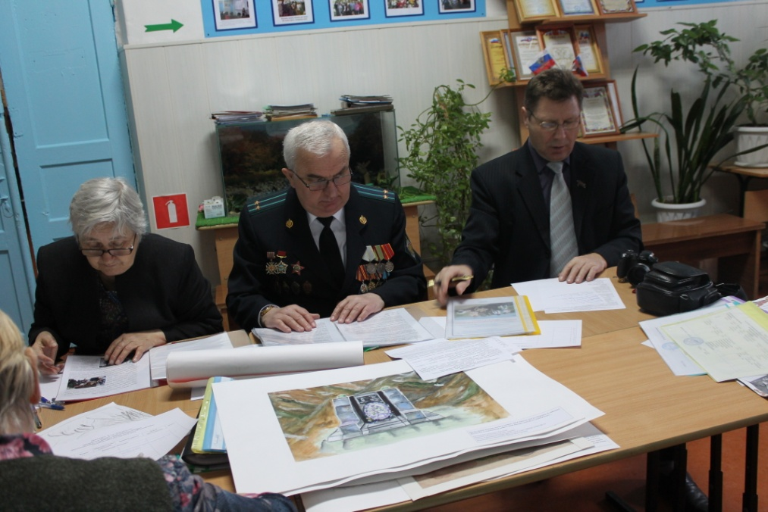
1 место Ермолович Данил,
- номинация «Стихотворение»
1 место Фабричных Елена,
3 место Аллянова Алина,
- номинация «Рисунок»
3 место Дзюба Данил,
- номинация «Проект»
1 место – творческая группа Ткаченко Александр, Косенко Екатерина, Григорян Араксия, Кравец Яна.

Работа жюри

6 февраля в Центре состоялась интеллектуальная игра «Армейский калейдоскоп».
Мероприятие проводилось с целью воспитания чувства патриотизма, любви к своей Родине и уважения к ветеранам; развития чувства сопереживания, коллективизма, умения постоять за себя и за своих товарищей.
Ребятам напомнили, что в этом году вся страна отмечает замечательную дату – 70-летие Победы советского народа в Великой Отечественной войне 1941-1945 года. Интеллектуальная игра прошла под девизом: «По плечу победа смелым! Ждет того большой успех, кто, не дрогнув, если нужно, вступит в бой один за всех!»
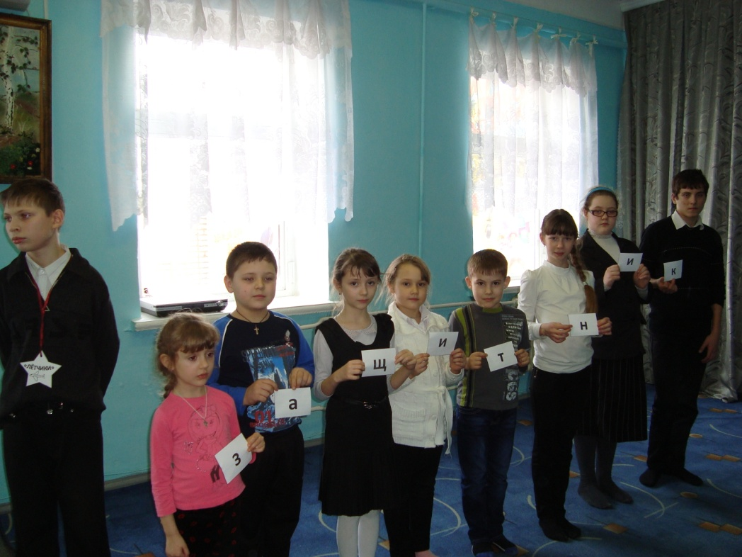

Ребята прошли все испытания, справились со всеми заданиями, пожали друг другу руки. Наши участники показали, что они достойны памяти отцов и дедов, победивших фашизм в годы войны.

9 февраля ребята из объединения «Самоделкин» и клуба «Возрождение» участвовали в мероприятии, которое было посвящено освобождению станицы от фашистских захватчиков во время ВОВ. В ходе мероприятия дети прослушали сообщение об оккупации станицы и её освобождении от фашистских захватчиков; узнали о госпитале, который был расположен на территории станицы; вспомнили участников Великой Отечественной войны- жителей станицы; почтили минутой молчания павших станичников во время Великой Отечественной войны.
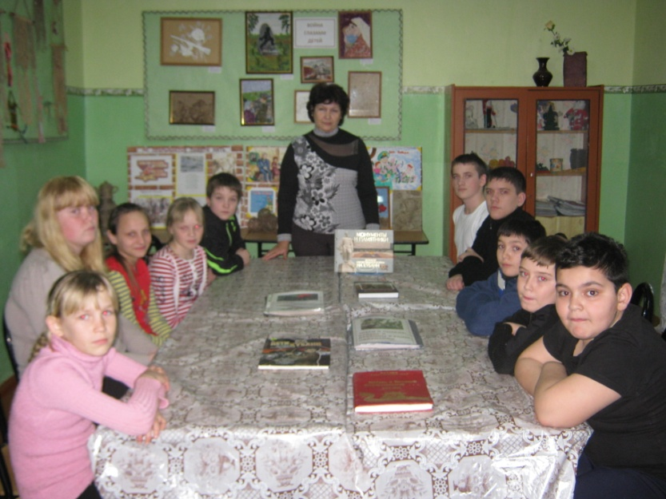

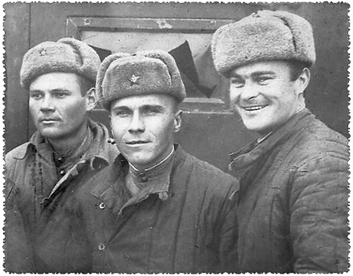
По-особому был отмечен День освобождения станицы Роговской от немецко-фашистских захватчиков. 12 февраля 2015 года в 13.00 был проведен митинг и возложение цветов у Вечного огня. Вспомнили и почтили минутой молчания участников освобождения станицы, среди них был житель станицы Нененко Мефодий Иосифович.
/На фото Нененко Мефодий Иосифович в центре/
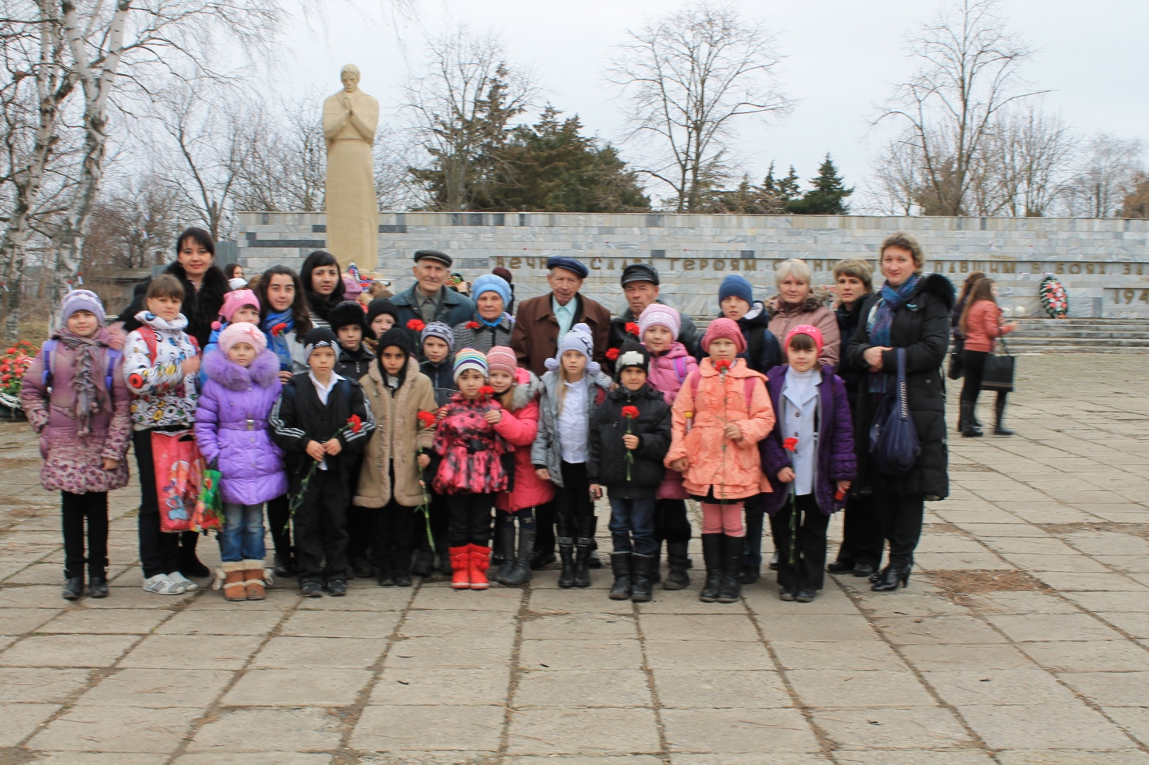
С ветеранами ВОВ на площади Памяти

14 февраля в объединении «Мягкая игрушка» с учащимися была проведена беседа «Дети на войне». В ходе беседы учащиеся узнали о пионерах – героях, которые сражались во время Великой Отечественной войны с немецко-фашистскими захватчиками. Как они героически защищали свою родину от фашистских оккупантов. Совершали диверсии, пускали под откос немецкие поезда с военной техникой, боеприпасами, живой силой. Как эти маленькие дети самоотверженно сражались с врагом, переносили все невзгоды и лишения, проявляя небывалую отвагу и бесстрашие. Многие из них воевали в партизанских отрядах, вели разведывательную работу, добывали важные сведения для нашей армии, партизан, были связными.
Ребята восхищались стойкостью, самоотверженностью и небывалым героизмом маленьких пионеров-героев в борьбе с ненавистным вероломным врагом нашей родины. Говорили о том, что мы должны помнить передавать другим поколениям, какой ценой завоеван мир, в котором мы живем и чтить память героев отстоявших независимость нашей страны.
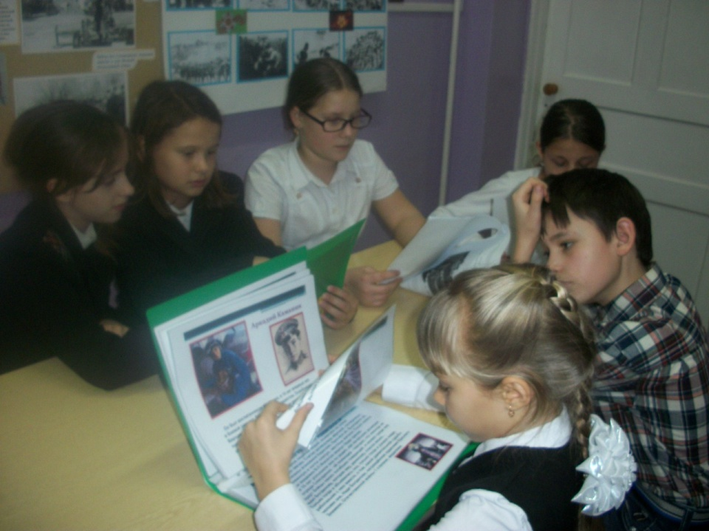

7 февраля День памяти простой кубанской женщины Епистинии Федоровны Степановой. Ее материнский подвиг – в ореоле славы и бессмертия. На алтарь Великой Победы мать-героиня отдала жизни девяти своих сыновей. Все братья любили жизнь, свою семью, мать. Они могли бы принести много пользы для Родины. Но беспощадная война забрала их всех, оставив мать одну скорбеть о погибших сыновьях до конца её жизни. В этот февральский день краеведы музея «Истоки» Центра детского творчества провели литературно-музыкальную композицию «Зверства фашизма».
Заслуженный работник культуры Кубани Чумакова Таисия Сергеевна рассказала учащимся 7 класса СОШ № 15 о зверствах фашистов в концентрационных лагерях и шталагах. Таисия Сергеевна долгие годы проработала научным сотрудником музея семьи Степановых г. Тимашевска. Ею собран богатейший материал, разоблачающий преступления фашистов против человечества.
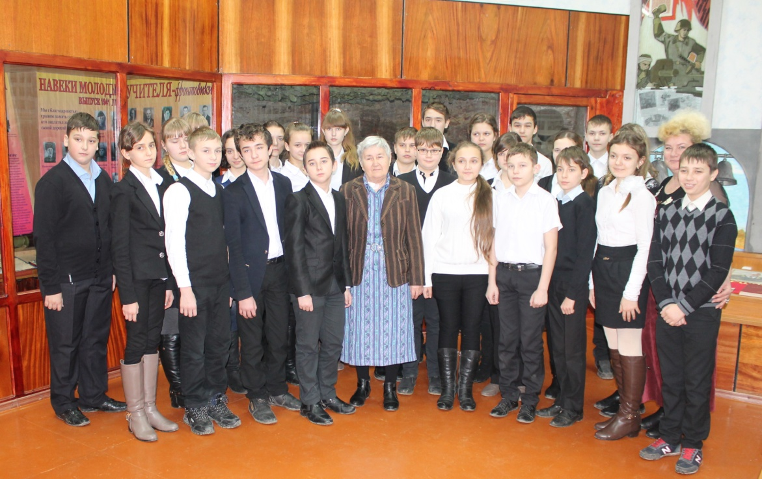

Двадцатый век – жестокий век! Таким он стал для российской истории. Три страшных войны пришлось пережить нашему народу, нашим солдатам выстоять и победить: Великую Отечественную, Афганскую и Чеченскую войны.
15 февраля, в День памяти воина-интернационалиста в музее «Истоки» Центра детского творчества ст. Роговской прошло мероприятие, посвященное этой дате, на котором присутствовали станичники, прошедшие Афганскую и Чеченскую войны; представители Совета ветеранов и казачества; солдаты срочной службы воинской части № 01228.
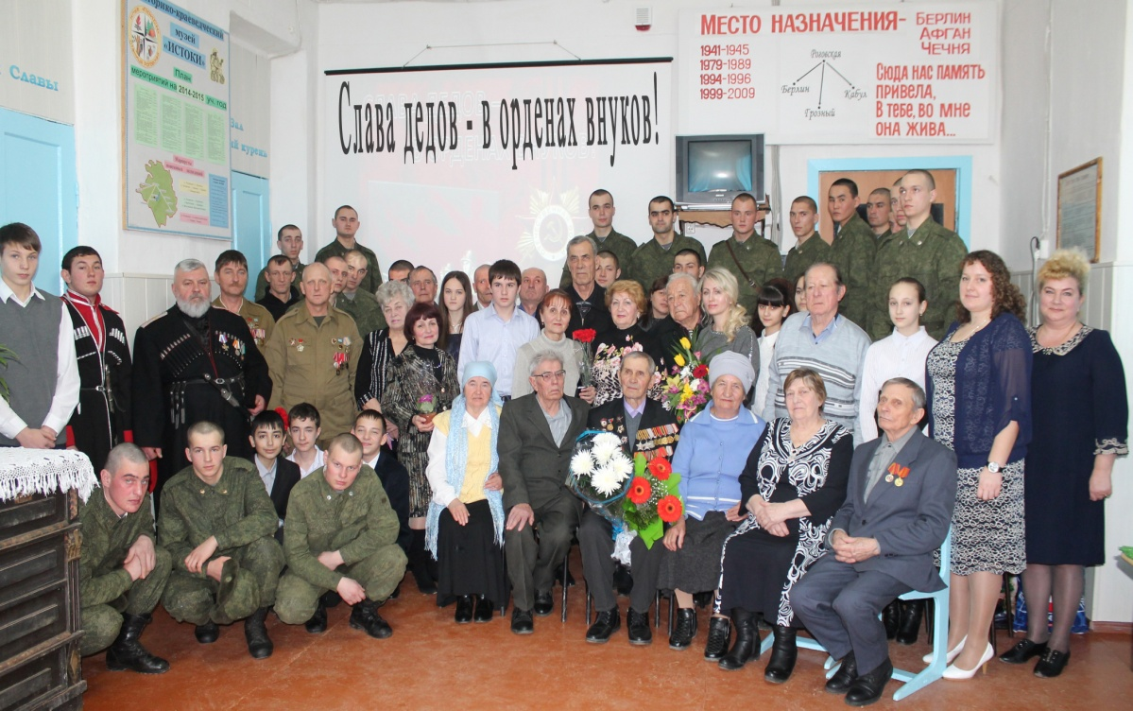
На долю каждого поколения выпадает свое испытание. Вряд ли деды и отцы могли думать о том, что их детям и внукам придется взять в руки оружие... Чередой конфликтов, «горячих точек», боевых действий была наполнена жизнь нашей страны в конце XX века.
Подвиги в Афганистане сродни подвигам воинов Великой Отечественной войны. Да разве могло быть иначе – одна армия, преемственность поколений, а главное – воинская дружба, где жизнь товарищей дороже своей.

15 февраля 2015 года в краеведческом музее «истоки» Центра детского творчества чествовали ветерана Великой Отечественной войны - человека, героя, победителя Харечко Степана Михайловича. Он праздновал свой юбилейный день рождения. Ему – 90!
Это не много, не мало, а практически целый век. Подобный юбилей свидетельствует о том, что за свою долгую жизнь многое было увидено и пройдено. Сколько трудностей, бед и преград встречалось на пути, но и сколько радостей было пережито и приятных моментов. Краеведы музея «Истоки» тепло поздравили юбиляра и вручили букет цветов. Ребята читали стихи и рассказывали о нелегкой судьбе ветерана, также для Степана Михайловича звучали его любимые песни.
Наверно, уместно будет сказать, что патриотизм, – не данность, а то, что воспитывается с детства. Самое дорогое и священное, что отец передаёт сыну, дед внуку, одно поколение другому – это память, память о былом, о людях, чьи дела и творения умножали славу Отечества.

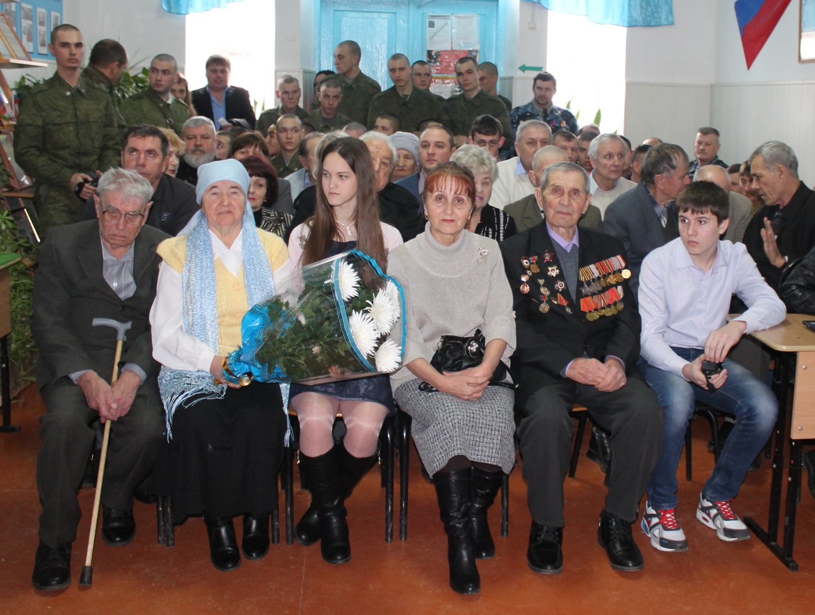

17 февраля руководитель объединения «Волшебный клубок» Кондрыко Ирина Николаевна провела устный журнал по теме «Дети и война». Она познакомила учащихся с жизнью детей в годы войны. Дети узнали, что на выезде из Ленинграда (сегодня Санкт-Петербург) стоит памятник – “Цветок жизни”, в память о детях блокадного города, перенесших весь ужас войны. На каменных лепестках начертано: “Пусть всегда будет солнце”. Дети, которые не были эвакуированы из блокадного города, старались, как могли, помочь взрослым. Работали на военных заводах, дежурили и тушили зажигательные бомбы на чердаках, ухаживали за ранеными и больными, работали на почте, поставляли оружие фронту. Более 5 тысяч ленинградских подростков за мужество и героизм, проявленные в дни блокады были награждены медалями «За оборону Ленинграда».
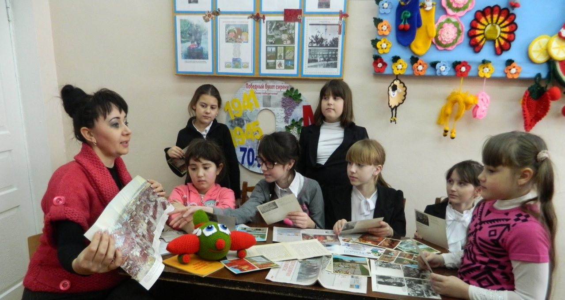
Очень страшно становится, если
Слышишь жуткое слово “война”.
Над планетой, над целым миром
Тянет черные руки она.
Разве это нужно кому-то,
Чтоб горели огнем города,
Чтобы дети прятались в страхе
И забыли про свет навсегда.

19 февраля в Центре детского творчества состоялся конкурс художественного чтения «Поклонимся великим тем годам». Ребята исполняли произведения разных авторов. Данное мероприятие способствовало формированию устойчивого интереса к истории своего Отечества, сохранение памяти о народном подвиге в Великой Отечественной войне, гордости за свою страну.
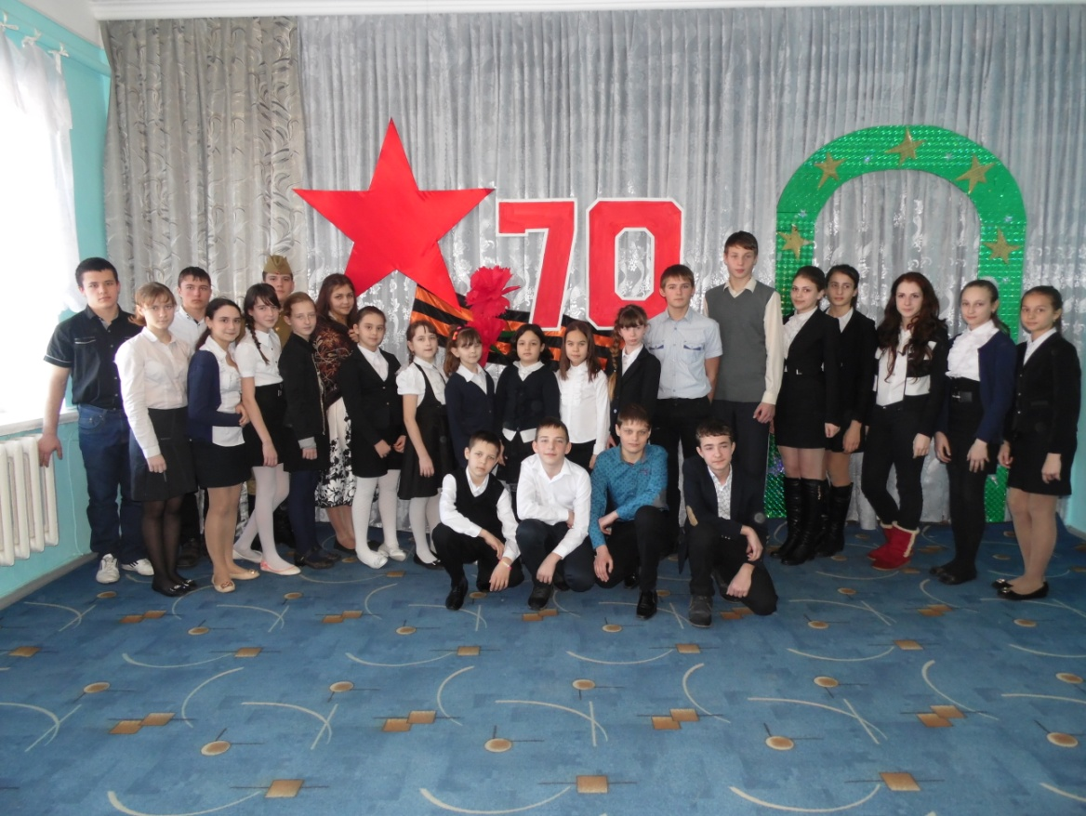

Мы – дети свободной и мирной страны,
Народ наш великий не хочет войны!
И матери наши, и наши отцы -
За мир, за свободу, за счастье борцы!

Мы учимся в школе,
Растим тополя,
Мы любим походы в леса и поля.
Нам в жизни открыты любые пути,
Под небом спокойным хотим мы расти!

21 февраля на базе ДК х.Красного прошла встреча воспитанников клуба «Юность» с участниками боевых действий на Северном Кавказе.

Если ты стоишь в строю,
Помни Родину свою.
Помни: сын ты и солдат.
На тебя всегда глядят
Наши зоркие глаза,
Наши добрые сердца.
И на все тебе ответ -
Дороже нашей Родины
На свете нет!

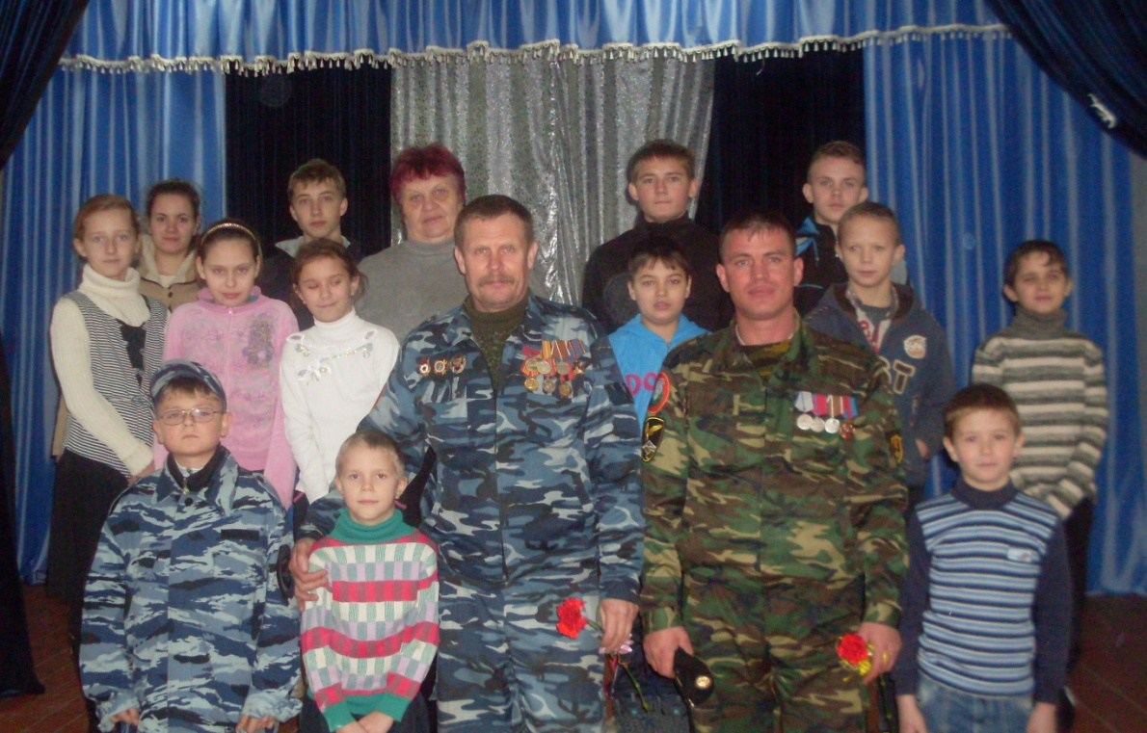

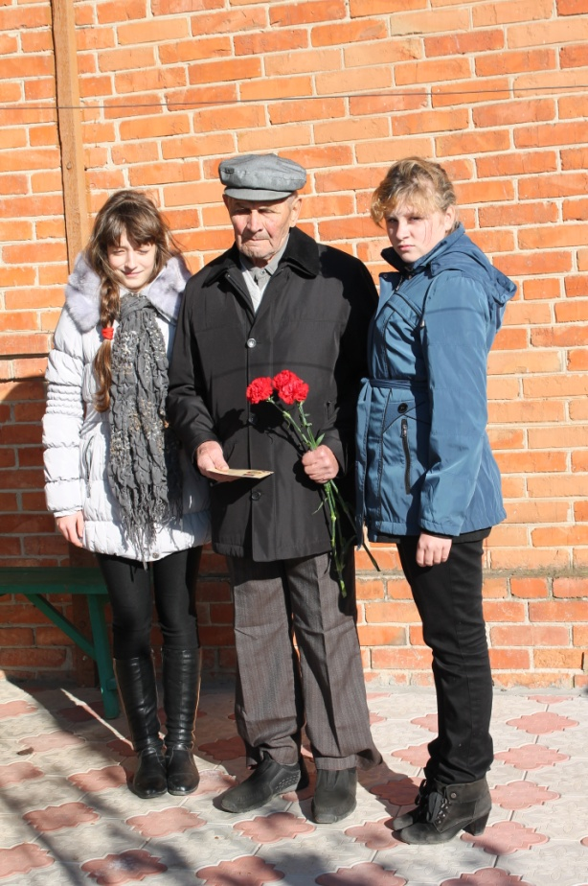
В предверии празднования Дня защитника Отечества учащиеся клубов «Краевед», «Поиск», «Этнография» провели традиционную акцию «Открытка». Ребята с наступающим праздником поздравили ветеранов Великой отечественной войны, ветеранов боевых действий в республике Афганистан.

Ветеран Великой Отечественной войны Харечко Степан Михайлович

Ветеран боевых действий в республике Афганистан Огуля Виталий Григорьевич

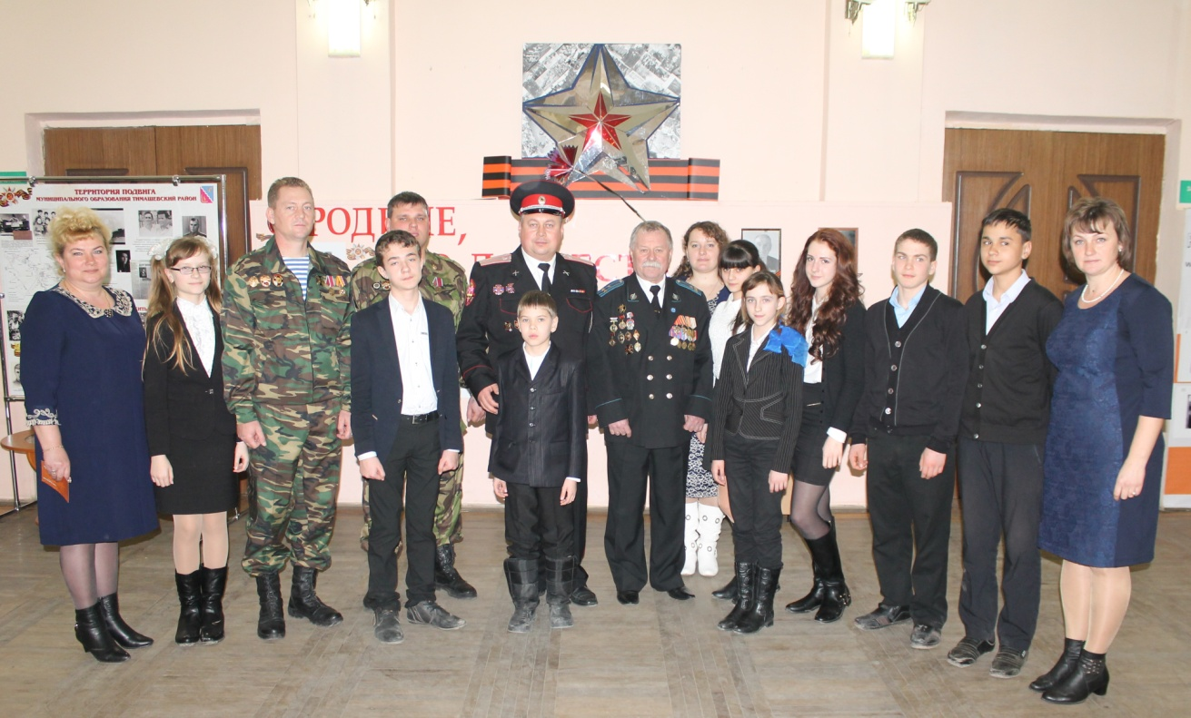
25 февраля в РДК г. Тимашевска состоялось закрытие месячника по оборонно-массовой и военно-патриотической работе под девизом «Мы - наследники Победы, славу Родины храним!». Учащиеся клубов краеведческого музея «Истоки» посетили районное мероприятие.

На данном мероприятии чествовали руководителей клубов краеведческого музея «Истоки» Центра детского творчества Ермолович Людмилу Вячеславовну, Брыкову Галину Владимировну, Нененко Юлию Александровну – им вручили медали «За заслуги в патриотическом воспитании молодежи».

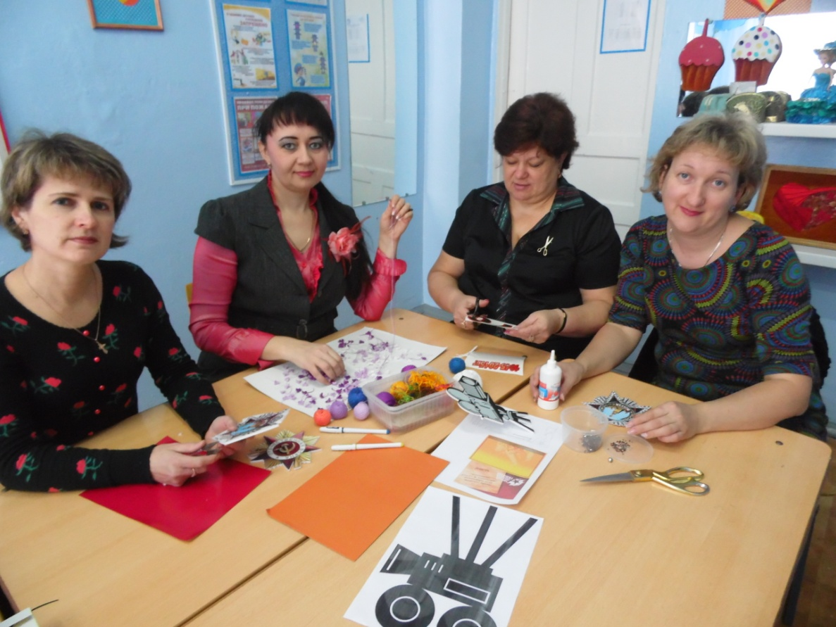

Творческая группа педагогов работает над оформлением альбома
Завершилась работа месячника под девизом «Мы – наследники Победы, славу Родины храним!». Проведена огромная работа педагогами Центра по воспитанию патриотизма, любви к своей Родине, уважению к старшему поколению. Ход месячника освещался на стендах, сайте Центра детского творчеств, в отчетах педагогов. Отдельной главой можно выделить работу педагогов краеведческого музея «истоки» Центра детского творчества.
В течение всего периода работы месячника в музее проводились экскурсии, уроки мужеств, встреч, конкурсы. По итогам работы месячника по оборонно-массовой и военно-патриотической работе творческая группа в составе педагогов отдела «Прикладное мастерство» оформила страничку в альбоме.

Философская мудрость гласит: «Без прошлого нет будущего». А будущее – это дети, которых надо воспитывать на героическом прошлом нашего народа. Многовековая история свидетельствует о том, что без патриотизма немыслимо создать сильную державу, невозможно привить людям понимание их гражданского долга и уважения к закону. От того, что мы вложим в наших детей сегодня, зависит то, в какой стране мы будем жить завтра.

ПРИЛОЖЕНИЕ
к отчету по оборонно-массовой
и военно-патриотической работе

